CUBUL EGIPTEAN
de Mekker David

„Cubul egiptean” este un joc interactiv bazat pe elemente din cultura egipteana având un scop
educativ și interactiv pentru dezvoltarea cunostiintelor și culturii elevului. El este bazat pe valori aleatorii care te ajuta sa îți „prezici” viitorul cu ajutorul simbolurilor și a zeitatiilor prezentate.

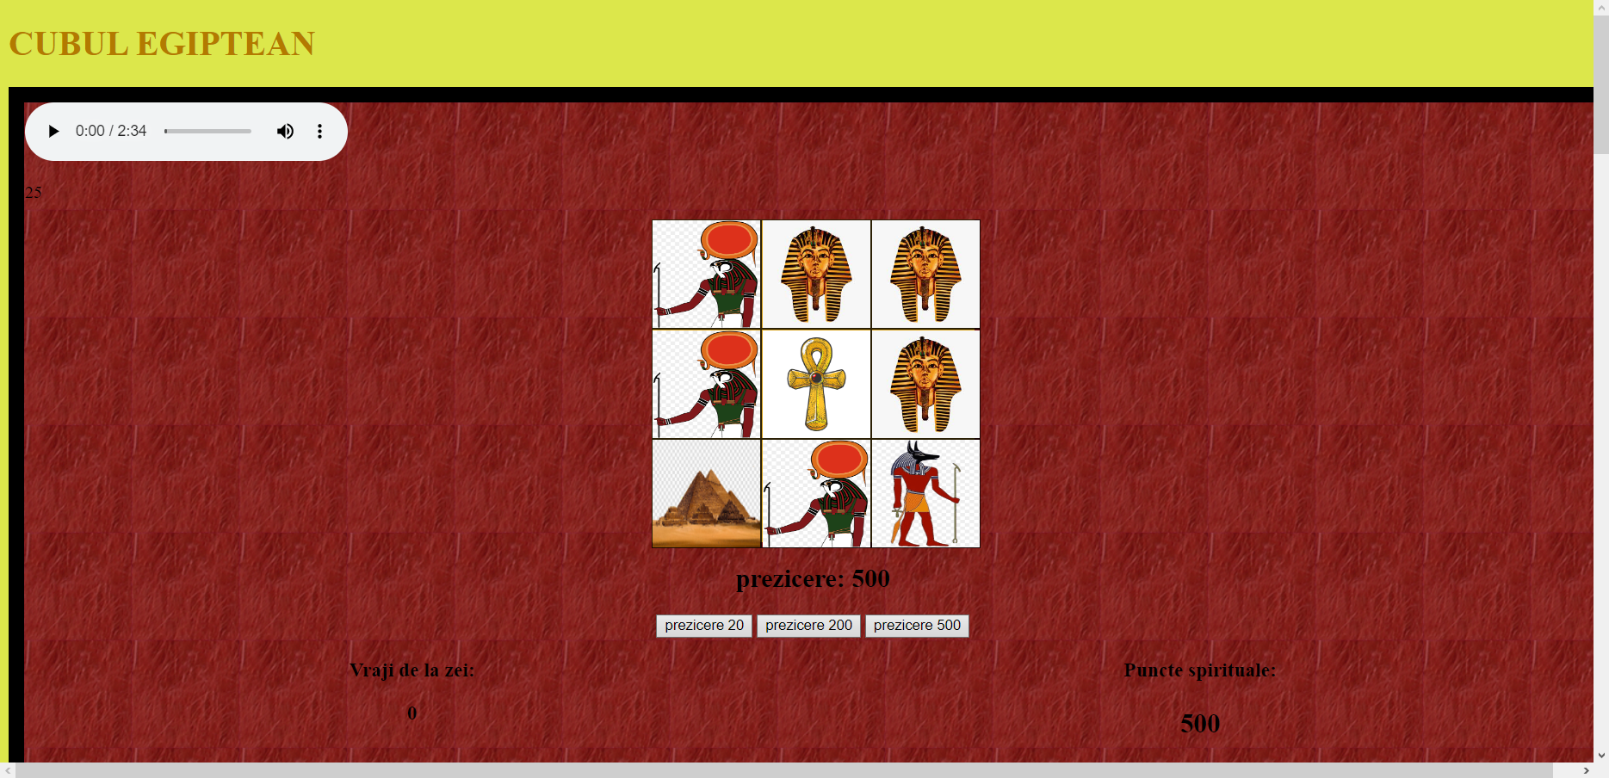

Un mare punct forte a acestui proiect este asigurarea compatibilitatii maxime cu orice dispozitiv.
De aceea am evitat folosirea a oricarui framework de front-end deoarece aceste pachete/module de JavaScript nu funcționează pe toate toate dispozitivele în special cele mai vechi.
Deoarece tehnologia și dispozitivele mai vechi ma pasionează am dorit acest nivel ridicat de compatibilitate să se regaseasca în acest joc intera ctiv. Jocul este inclusiv compatibil cu telefoanele mobile și tabletele dar și cu calculatoare mai vechi(cel mai vechi calculator pe care acest proiect a fost testat este un iMac G4 – 2002 desigur acest lucru depinde și de soft-ul prezent pe aceste dispozitive). Folosiinta variabilelor de tip „var” în loc de cele de tip „let” a fost încă un pas pentru asigurarea compatibilitatii proiectului.

Programul este sub forma de site ce își manipuleaza aspectul și imaginile prezente. El include și videouri ce îți prezinta cele mai cunoscute construcții egiptene și anume renumitele piramide care au fost construite ca loc de veci pentru faraoni. Implementarea tehnologiilor vechi și noi au un caracter profund educativ de ex. Includerea vizionarii 360 a interiorului piramidei din Giza una dintre cele mai cunoscute monumente egiptene care aparține listei a celor 7 minuni ale lumii antice.

